

|  |
| --- |
|  |
|  |

|  |
| --- |
| مرکز تحقیقات فضایی |

|  |
| --- |
| **عنوان اختصاری پروژه: تشخیص سطوح زیرکشت** |
| **کد پروژه: SAP9998-01** |
| **کد فعالیت: SAP9998-01-03** |

|  |
| --- |
| گزارش معماری نرم­افزار پروژه " طراحی و پیاده سازی سامانه تشخیص و جداسازی سطوح زیر کشت اراضی کشاورزی با استفاده از داده های سنجش از دور" |

|  |
| --- |
| **کد سند: MSRI- SAP9998-01-R-03/01** |
| **شماره ویرایش: 1/1** |
| **طبقه‌بندی: عادی** |
| **تاریخ: 05/03/97** |

تعداد کل صفحات: 22 صفحه

(با احتساب برگ روی جلد)

|  |
| --- |
| **استفاده از این سند صرفا توسط گیرندگان مجاز است.** |



**شناسنامه سند**

1. **مشخصات پروژه**

|  |  |  |  |  |  |
| --- | --- | --- | --- | --- | --- |
| **عنوان کامل پروژه** | طراحی و پیاده سازی سامانه تشخیص و جداسازی سطوح زیر کشت اراضی کشاورزی با استفاده از داده های سنجش از دور | | | **مدیر پروژه** | سهیل رادیوم |
| **کد پروژه** | SAP9998-01 | **پژوهشکده (حوزه) مجری** | مرکز تحقیقات فضایی | **تاریخ شروع پروژه** | 21/12/95 |
| **کد فعالیت** | SAP9998-01-02 | | | **تاریخ خاتمه پروژه** | 21/11/96 |

1. **مشخصات سند**

|  |  |  |  |  |  |
| --- | --- | --- | --- | --- | --- |
| **عنوان سند** | گزارش معماری نرم­افزار پروژه " طراحی و پیاده سازی سامانه تشخیص و جداسازی سطوح زیر کشت اراضی کشاورزی با استفاده از داده های سنجش از دور" | | | **تعداد صفحات** | |
| **کل سند** | 22 |
| **طبقه‏بندی سند** | عادی | **کد سند** | MSRI- SAP9998-01-R-03/01 |
| **ويرايش** | 1/1 | **تاريخ ويرايش** | **05/03/97** | **پیوست‌ها** | - |

1. **جدول تهیه، تایید و تصویب در پژوهشکده (حوزه) مجری**

|  |  |  |  |  |
| --- | --- | --- | --- | --- |
|  | **سمت\*** | **نام و نام‌خانوادگی** | **امضا** | **تاریخ** |
| **تهيه‌کننده(گان)** | **مدير پروژه** |  |  |  |
| **تاييدکننده(گان)** | **مدیر برنامه­ریزی مرکز** |  |  |  |
| **تصویب‌کننده** | **رییس مرکز** |  |  |  |

**\* برای مواردی که مجری، حوزه دیگری غیر از پژوهشکده است، مثل مراکز یا گروه‌های پژوهشی مستقل و ... از سمت‌های معادل بر اساس نظر رییس حوزه استفاده شود.**

**شناسنامه سند (ادامه)**

1. **جدول تایید و تصویب در پژوهشگاه**

|  |  |  |  |  |
| --- | --- | --- | --- | --- |
|  | **سمت** | **نام و نام‌خانوادگی** | **امضا** | **تاریخ** |
| **تاييدکننده(گان)** | **مديران مرکز طراحی و توسعه سامانه‌های فضايي يا مدير پژوهش و فناوری (برحسب مورد)** |  |  |  |
| **ساير افراد (مانند معاون تضمين کيفيت، بهره‌بردار و ... براساس قرارداد يا نظر تصويب‌کننده و مديريت کنترل پروژه)** |  |  |  |
| **تصويب‏کننده** | **رييس مرکز طراحی و توسعه سامانه‏های فضايي يا معاون پژوهش و فناوری(برحسب مورد)** |  |  |  |

1. **جدول توزیع نسخ (گیرندگان)**

|  |  |  |  |
| --- | --- | --- | --- |
| **عنوان واحد** | **توزيع\*** | **عنوان واحد** | **توزيع** |
| **رياست پژوهشگاه فضايي ايران** |  | مديريت راهبرد و طراحي ماموريت |  |
| دفتر رياست، روابط عمومي و امور بين الملل |  | مديريت مهندسي سامانه‏هاي فضايي |  |
| مديريت حراست |  | مديريت آزمون و عمليات ميدان |  |
| اداره امور حقوقی |  | **معاونت اجرایی** |  |
| مدیریت نظارت و ارزيابي و پاسخگویی به شکایات |  | مدیریت توسعه منابع انسانی |  |
| مديريت بازرگاني خارجي |  | مدیریت پشتیبانی |  |
| مديريت طرح و برنامه | ⚫ | مدیریت امور مالی |  |
| **معاونت پژوهش و فناوري** |  | اداره تشکیلات و بهبود روش‌ها |  |
| مديريت آموزش و تحصيلات تكميلي |  | **سازمان فضایی ایران** |  |
| مديريت پژوهش و فناوري | 🗸 | **پژوهشکده سامانه‌های حمل‏و‏نقل فضایی** |  |
| مديريت دانش |  | **پژوهشکده سامانه‌های ماهواره** |  |
| **معاونت تضمين كيفيت و ايمني** |  | **پژوهشکده مکانیک** |  |
| مديريت مهندسي تضمين كيفيت |  | **پژوهشکده مواد و انرژی** |  |
| مديريت كاليبراسيون و استاندارد |  | **پژوهشکده رانشگرهای فضایی** |  |
| مديريت ايمني و محيط زيست |  | **مرکز تحقیقات فضایی** | 🗸: |
| **مرکز طراحي و توسعه سامانه‏هاي فضايي** |  |  |  |
| ساير گيرندگان: | | | |

**\*توزیع نسخ بر اساس علامت‌های زیر انجام می‌شود:**

🗸: سند برای این واحدها ارسال می‌شود.

⚫: سند برای این واحدها ارسال نمی‌شود و صرفا اطلاع‌رسانی می‌شود.

1. **تایید مرکز اسناد**

|  |  |  |  |
| --- | --- | --- | --- |
| **مديريت دانش (مرکز اسناد) پژوهشکده مجری** |  | **مديريت دانش (مرکز اسناد) پژوهشگاه فضايي ايران** |  |
| **نام و نام‌خانوادگی: . . . . . . . . . . . . . . . . . . . . . . .** |  | **نام و نام‌خانوادگی: . . . . . . . . . . . . . . . . . . . . . . .** |  |
| **تاريخ: . . . . . . . . . . . . . . . . .** |  | **تاريخ: . . . . . . . . . . . . . . . . .** |  |
| مهر و امضا |  | مهر و امضا |  |

**شناسنامه سند (ادامه)**

1. **جدول مشخصات و شرح وظایف دست‌اندرکاران تدوین سند\***

|  |  |  |  |  |  |  |  |
| --- | --- | --- | --- | --- | --- | --- | --- |
| رديف | **نام و نام‌خانوادگی** | **آخرین مدرک تحصیلی** | **رشته تحصیلی** | **مرتبه علمی\*\*** | **محل کار** | **شرح وظایف** | **درصد مشارکت** |
| 1 | داود عاشورلو | دکترا | سنجش از دور | استادیار | مرکز تحقیقات فضایی |  | 10 |
| 2 | پدرام شاه صفی | کارشناسی ارشد | سنجش از دور | کارشناس | مرکز تحقیقات فضایی |  | 60 |
| 3 | سارا رجب زاده | کارشناسی ارشد | سنجش از دور | کارشناس | مرکز تحقیقات فضایی |  | 20 |
| 4 | داوود جعفری | کارشناسی | سنجش از دور | کارشناس | مرکز تحقیقات فضایی |  | 10 |
|  |  |  |  |  |  |  |  |
|  |  |  |  |  |  |  |  |
|  |  |  |  |  |  |  |  |
|  |  |  |  |  |  |  |  |
|  |  |  |  |  |  |  |  |
|  |  |  |  |  |  |  |  |
|  |  |  |  |  |  |  |  |
|  |  |  |  |  |  |  |  |
|  |  |  |  |  |  |  |  |
| **جمع** | | | | | | | **100** |

**\*منظور کلیه افرادی است که در انجام فعالیت‏های مرتبط با این سند نقش اصلی داشته‌اند.**

**\*\*برای اعضای هیات علمی از عناوین مربوط (استاد، دانشیار، استادیار، مربی) و برای دیگر پژوهشگران از عنوان کارشناس استفاده شود.**

1. **دیگر همکاران تدوین سند\***

|  |  |  |  |  |  |  |
| --- | --- | --- | --- | --- | --- | --- |
| رديف | **نام و نام‌خانوادگی** | **آخرین مدرک تحصیلی** | **رشته تحصیلی** | **مرتبه علمی** | **محل کار** | **نقش** |
|  |  |  |  |  |  |  |
|  |  |  |  |  |  |  |
|  |  |  |  |  |  |  |
|  |  |  |  |  |  |  |
|  |  |  |  |  |  |  |
|  |  |  |  |  |  |  |
|  |  |  |  |  |  |  |

**\* منظور کسانی است که ضمن مطالعه سند، نظرات قابل توجهی را در خصوص سند ارائه کرده‌اند. ویراستاران ادبی نیز در این جدول ذکر می‌شوند.**

**شناسنامه سند (ادامه)**

1. **جدول مشخصات ناظر(ان)**

|  |  |  |  |  |  |  |
| --- | --- | --- | --- | --- | --- | --- |
| رديف | **نام و نام‌خانوادگی** | **آخرین مدرک تحصیلی** | **رشته تحصیلی** | **مرتبه علمی** | **محل کار** | **توضیحات** |
|  |  |  |  |  |  |  |
|  |  |  |  |  |  |  |
|  |  |  |  |  |  |  |
|  |  |  |  |  |  |  |

1. **جدول سوابق ویرایش و تغییرات**

|  |  |  |  |  |
| --- | --- | --- | --- | --- |
| ویرایش | **تاريخ** | **شرح تغييرات** | **علت/مرجع تغيير** | **واحد تهیه‏کننده مسئول** |
| 1/1 | 05/03/97 | نگارش سند | - | - |
|  |  |  |  |  |
|  |  |  |  |  |
|  |  |  |  |  |
|  |  |  |  |  |
|  |  |  |  |  |
|  |  |  |  |  |
|  |  |  |  |  |
|  |  |  |  |  |
|  |  |  |  |  |
|  |  |  |  |  |
|  |  |  |  |  |
|  |  |  |  |  |
|  |  |  |  |  |
|  |  |  |  |  |
|  |  |  |  |  |
|  |  |  |  |  |
|  |  |  |  |  |

فهرست مطالب

1-معرفی معماری نرمافزار سامانه برآورد سطح زیرکشت محصولات کشاورزی 9

1-1 مقدمه........................................................................................................................................................................................................... 10

1-2 مشخصات سامانه برآورد سطح زیرکشت محصولات کشاورزی........................................................................................................ 10

1-2-1 پایتون........................... 12

1-2-2 PostgreSQL......... 12

1-2-3 جانگو............................ 13

1-2-4 REST........................ 13

1-2-5 الگوریتم........................ 14

**1-2-6 سرور** FTP**………** 14

1-2-7 سرورهای خارجی سرویس گیرنده 15

1-2-8 رابط کاربری 17

**1-2-9 سیستم احراز هویت**.. 18

**1-2-10 مدیرسیستم..............** 19

1-3 خروجی­های پردازش شده 20

فهرست شکل­ها

شکل 1-1 شمای یکپارچه از معماری سیستم برآورد سطح زیرکشت محصولات کشاورزی 11

شکل 1-2 پرتال ارتباطی با سرورهای خارجی 15

شکل1- 3 فرمت جیسون مربوط به مناطق برای ارتباط با سرورهای خارجی 16

شکل1-4 صفحه مدیریت پروژه 17

شکل 1-5 رابط کاربری بین مدیر و پایگاه­داده 18

شکل 1-6 سیستم احراز هویت سامانه 19

شکل 1-7 خروجی تحت وب بر اساس استان 20

شکل 1-8 نقشه استان اردبیل. 22

شکل 1-9 نقشه حاصل شده از اجرای الگوریتم برآورد سطح زیرکشت منطقه پارس آباد.............................................................18

# 1-معرفی معماری نرم­افزار سامانه برآورد سطح زیرکشت محصولات کشاورزی

## 1-1 مقدمه

در این گزارش به ارائه اجمالی سامانه طراحی شده توسط تیم برنامه نویسی سنجش از دور در پروژه سامانه برآورد سطح زیرکشت محصولات کشاورزی پرداخته می­شود. در ابتدا به معرفی ابزارهای مورد استفاده در پروژه خواهیم پرداخت، سپس معماری سامانه و مولفه­های آن تشریح می­شوند.

**1-2 مشخصات سامانه برآورد سطح زیرکشت محصولات کشاورزی**

سامانه بر اساس الگوریتم­های پیاده­سازی­ شده، سطح زیرکشت محصولات کشاورزی هر منطقه را به واحد هکتار محاسبه می­کند. برای پیاده­سازی الگوریتم­ها از زبان برنامه­نویسی پایتون نسخه 3.6 و فریم­ورک جانگو استفاده شده است. پایگاه­داده مورد استفاده در این پروژه PostgreSQL است.

معماری یکپارچه­ای برای مدیریت و نگه­داری داده­ها فراهم شده که به صورت شکل زیر پیاده سازی شده است.

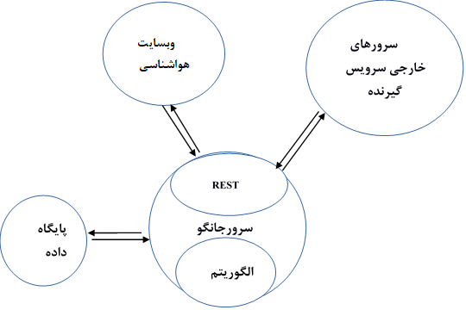

**وب سایت هواشناسی**

شکل 1-1 شمای یکپارچه از معماری سیستم برآورد سطح زیرکشت محصولات کشاورزی

اجزای این سامانه در زیربخش­های زیر بطور مختصر شرح داده شده است:

### 1-2-1 پایتون

پایتون یک زبان شفاف و قدرتمند شی­گرا است که قابل مقایسه با زبان هایی مثل جاوا و پرل است**.** از جمله ویژگی های این زبان می­توان به موارد زیر اشاره کرد**:**

* متن باز بودن**.**
* وجود منابع و کتابخانه­های غنی**.**
* سرعت بالای توسعه**.**
* قابلیت اجرا برروی پلتفرم­ها و سیستم عامل­های مختلف**.**

در پروژه برآورد سطح زیرکشت محصولات کشاورزیتمام الگوریتم­هایی که توسط تیم فنی سنجش از دور توسعه داده شده، در نهایت به پایتون تبدیل شده است**.**

### 1-2-2 PostgreSQL

برای ذخیره­سازی اطلاعات از پایگاه داده PostgreSQLاستفاده شده ­است**.** این پایگاه­داده یکی از بهترین و قدرتمند­ترین پایگاه­داده­های رابطه­ای می­باشد که وظیفه ذخیره­سازی اطلاعات پروژه را برعهده دارد، همچنین یکی از علت های انتخاب این پایگاه­داده سازگاری بسیار بالای آن با **پایتون است. اکثر اطلاعات این پروژه در قالب فایل­های تصویری هستند که حجم این فایل­ها بسیار بالا می­باشد، لذا برای جلوگیری از افزایش حجم پایگاه داده، فایل­ها بر روی سرور** FTP **نگهداری می شود و آدرس فیزیکی فایل­ها در پایگاه­داده سرور ذخیره می­شود. ا**طلاعات ذخیره شده در پایگاه داده شامل داده­های اخذ شده از تصاویر ماهواره­ای و اطلاعات حاصل از پردازش این تصاویر است.

### 1-2-3 جانگو

برای اینکه بتوان به برنامه قابلیت اجرای تحت وب داد و برای آن رابط گرافیکی تعریف کرد، نیاز به فریم­ورک جانگو است**.** جانگو یک چارچوب سطح بالا است **که** بسیاری از موارد برنامه­نویسی را بصورت خودکار فراهم کرده و در اختیار برنامه نویس قرار می­دهد**.** درنتیجه برنامه­نویس نیازی به نوشتن کدهای اضافی ندارد**.** این فریم­ورک حرفه­ای بودن را در کنار سرعت به ارمغان می آورد. از جمله سایت­های معروف که از پایتون و جانگو استفاده کرده­اند میتوان به موارد زیر اشاره کرد:

YouTube, Instagram, Mozilla Firefox, Pinterest, Spotify, Reddit, NASA.

سرور جانگو پلتفرمی مرکزی برای تمام پروژه­های گروه سنجش از دور است**.** این پلتفرم بستری یکپارچه برای ایجاد و توسعه هر پروژه جدید است.

از جمله وظایف سرور جانگو می­توان به موارد زیر اشاره کرد:

* جمع­آوری درخواست­ها.
* پردازش.
* ذخیره­سازی نتایج بر روی پایگاه­داده.
* ایجاد رابط گرافیکی.
* آماده­سازی داده­های مورد نیاز الگوریتم­ها.

### 1-2-4 REST

برای ارتباط بین سرور پایتون و هر سرور دیگری مستقل از زبان پیاده­سازی سرور یا سیستم عامل سرور پروتکل Django REST framework استفاده شده است و به این طریق ارتباط ماشین-ماشین فراهم می­شود. این فریم­ورک یک چارچوب قدرتمند و قابل انعطاف برای ساختن APIهای تحت وب است **و** از ویژگی­های آن می­توان به موارد زیر اشاره کرد**:**

* استفاده از سیستم احراز هویت OAuth1aو OAuth2**.**
* قابلیت سریال­سازی داده­های ORMو non-ORM**.**
* استفاده در شرکت­های مشهور مثل Mozilla, Red Hat, Herokuو Eventbrite**.**

### 1-2-5 الگوریتم

الگوریتم­های توسعه داده شده دراین پروژه، به منظور برآورد سطح زیرکشت محصولات کشاورزی استفاده می­شوند**. خروجی این الگوریتم­ها نقشه­هایی هستند** که نشان­دهنده موقعیت و پراکندگی مکانی و نوع محصولات مختلف در منطقه مورد نظر است و در نهایت مساحت زیر کشت هر یک از محصولات به واحد هکتار توسط مدل ارائه شده در الگوریتم محاسبه شده ­است.

بخش الگوریتم در قسمت مرکزی معماری قرار گرفته است و توسط کارشناسان فنی گروه سنجش از دور و به زبان متلب توسعه داده ­شده­ است و در نهایت به زبان پایتون تبدیل شده­ است.

# 1-2-6 سرور FTP

به دلیل بالا بودن حجم فایل­های تولید شده توسط الگوریتم­ها و یا ورودی­های آن­ها نیاز به یک سرور مستقل برای نگهداری داده­ها می­باشد. **از این رو** برای کاهش بار سرور اصلی تصمیم به ایجاد یک فایل سرور مستقل گرفته­ شد**.** فایل­هایی که بر روی این سرور قرار می­گیرند از طریق آدرس­های فیزیکی که در داخل پایگاه­داده وجود دارد توسط برنامه مورد استفاده قرار می­گیرند**.**

# 1-2-7 سرورهای خارجی سرویس گیرنده

سرورهای خارجی سرویس گیرنده شامل هر سروری می­شود که نیاز به دریافت اطلاعات از سامانه برآورد سطح زیرکشت محصولات کشاورزی دارد. سرورهای خارجی با استفاده از پروتکل REST با سرور جانگو ارتباط برقرار می­کنند. برای اتصال سرور جانگو با هر سرور دیگری و هم­چنین برای دریافت و ارسال اطلاعات از پروتکل RESTاستفاده شده است**.** به این صورت بدون وابستگی به زبان برنامه­نویسی یا نوع سرور قادر به ارتباط با هر سرور خارجی خواهد بود**.**

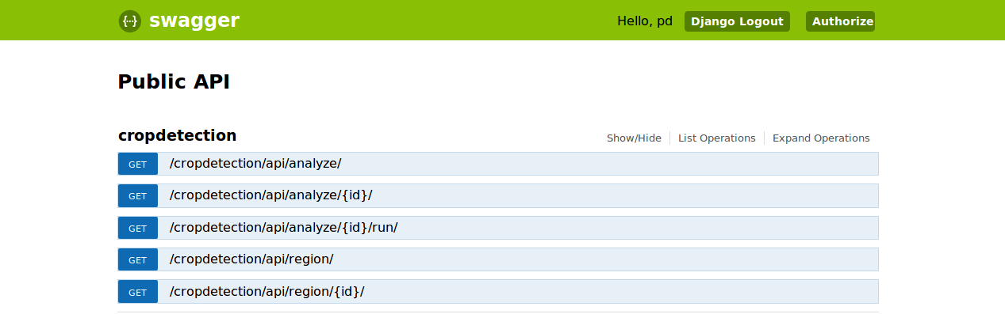

شکل 1-2 پرتال ارتباطی با سرورهای خارجی

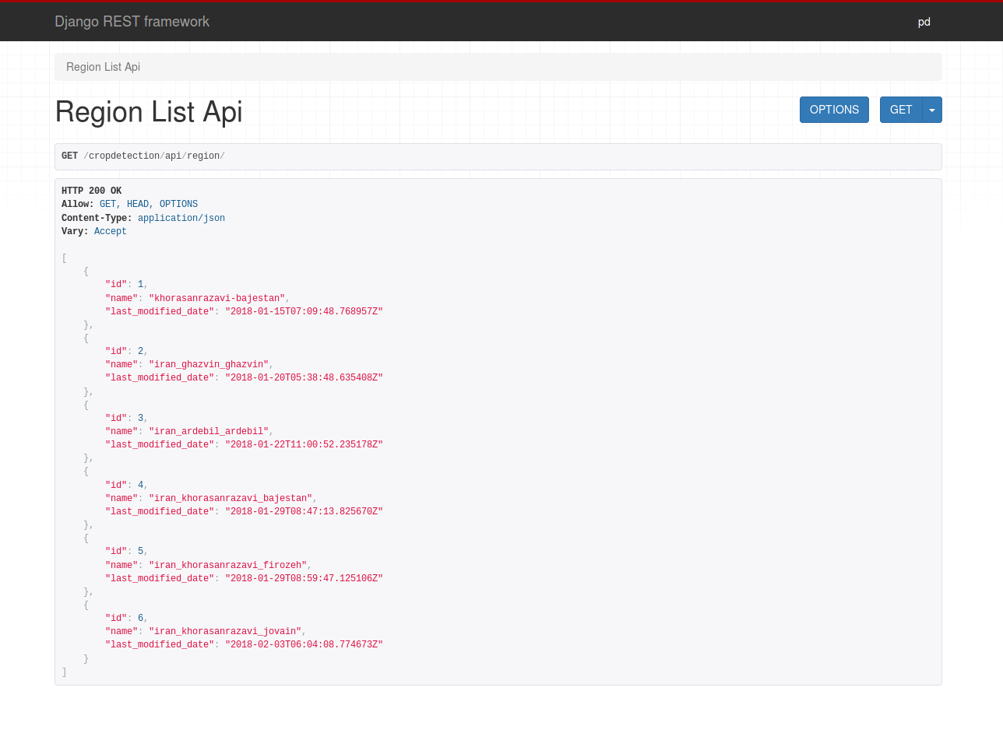

شکل1- 3 فرمت جیسون مربوط به مناطق برای ارتباط با سرورهای خارجی

# **1-2-8 رابط کاربری مدیریت**

رابط کاربری، در واقع یک واسط گرافیکی تحت وب بین کاربر و پایگاه­داده است **که امکان استفاده از پایگاه داده را برای کاربر فراهم می­کند. کاربر در اینجا مدیر سایت است.**این رابط گرافیکی بالاترین سطح دسترسی به کاربر را برای هر گونه حذف و اضافه و یا تغییر دادن همه داده­های موجود در پایگاه­داده می­دهد**.** این رابط کاربری تمام پروژه­هایی که در این سیستم طراحی و پیاده­سازی می شود را به صورت یکپارچه و متمرکز نشان می­دهد.

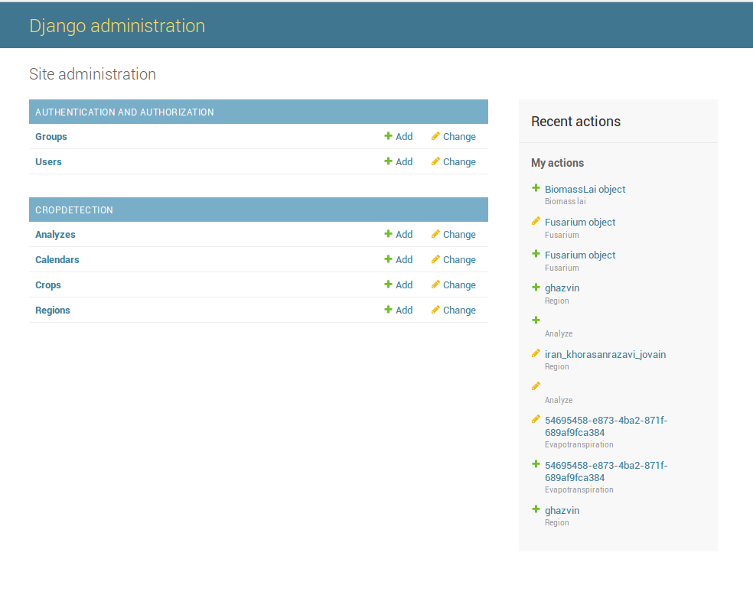

شکل1-4 صفحه مدیریت پروژه

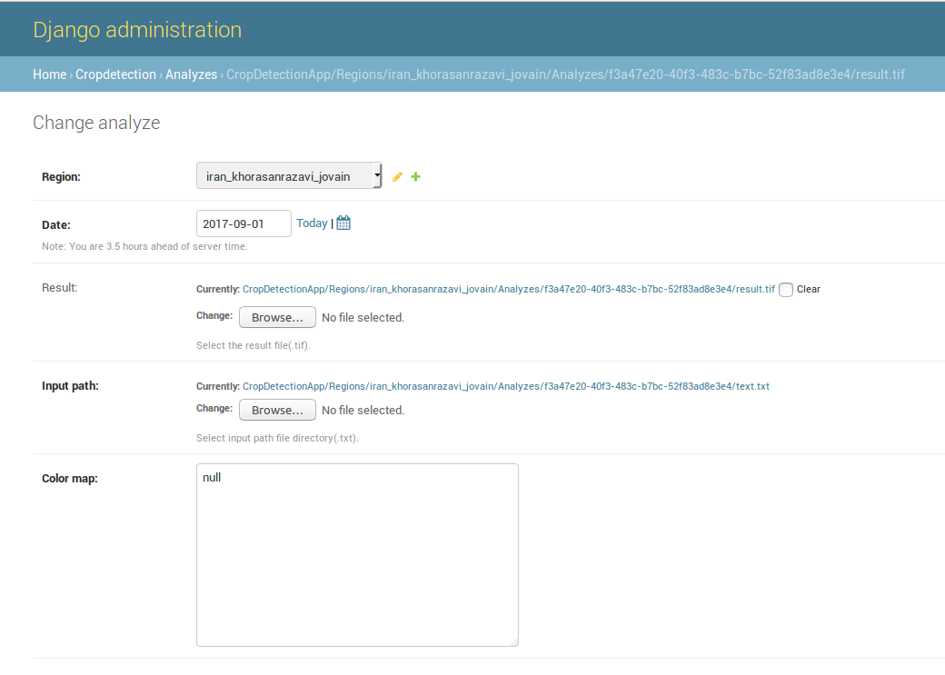

شکل 1-5 رابط کاربری بین مدیر و پایگاه­داده

1-2-9 سیستم احراز هویت

سیستم احراز هویت برای تعریف کاربران با سطوح دسترسی مختلف درنظر گرفته شده­است**.** بالاترین سطح دسترسی مربوط به مدیر سایت است که با استفاده از صفحه مدیریت می­تواند به طور مستقیم تمام داده­های داخل پایگاه­­داده را مدیریت کند**.**

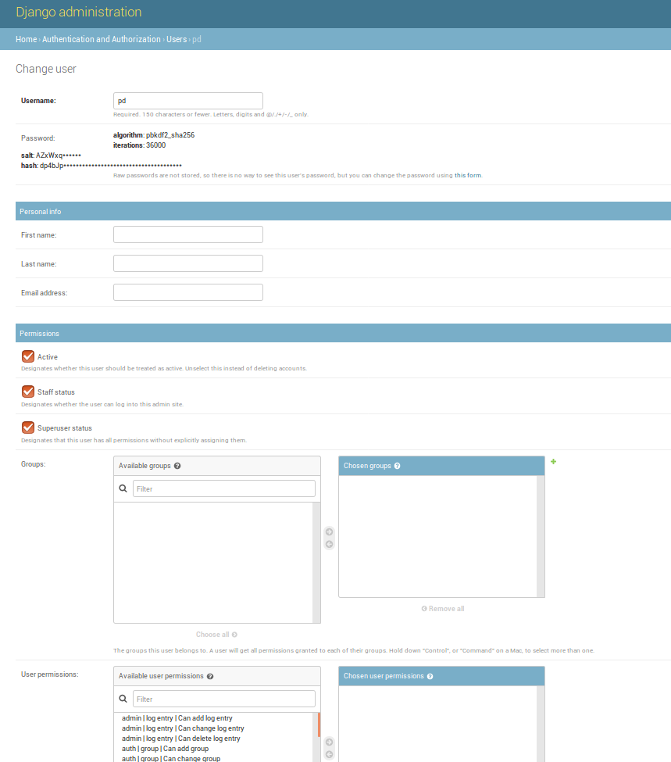

شکل 1-6 سیستم احراز هویت سامانه

1-2-10 مدیرسیستم

مدیر سایت با بالاترین سطح دسترسی با استفاده از سیستم احراز هویت به صفحه مدیریت متصل می­شود.

## 1-3 خروجی­های پردازش شده

پس از اجرای الگوریتم به زبان پایتون، خروجی‌های حاصل که نقشه طبقه‌بندی سطح زیرکشت محصولات زراعی منطقه است به صورت فایل GeoTiff در سرور FTP ذخیره شده و آدرس فیزیکی آن در پایگاه داده قرار می‌گیرد. در قسمت front-end کاربر می‌تواند با مراجعه به وب‌سایت سامانه سطح زیرکشت و وارد نمودن نام کاربری و گذرواژه، به اطلاعات پروژه موردنظر دسترسی داشته باشد. در صفحه اول وب‌سایت، ابتدا نقشه ایران نمایش داده می‌شود (شکل 1-7). سپس کاربر می‌تواند استان‌ مورد مطالعه را انتخاب نماید. پس از انتخاب و نمایش نقشه استان مورد نظر، شهرستان‌های استان نمایش داده می‌شوند. در این قسمت پس از انتخاب یک شهرستان، اطلاعات پردازش شده آن شهرستان که شامل نقشه سطح زیرکشت و جدول مساحت هر یک از محصولات زراعی در واحد هکتار است به نمایش در می‌آید (شکل 1-9).

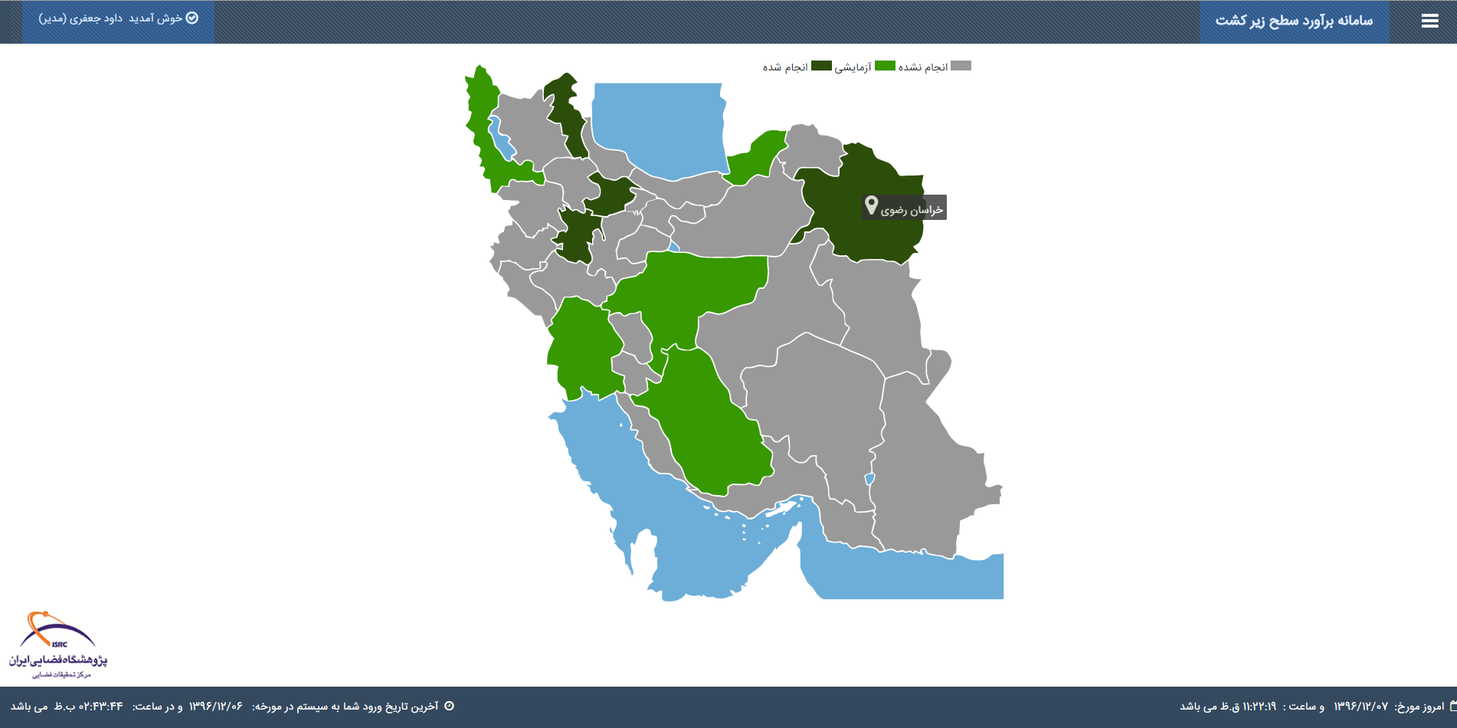

شکل 1-7 نقشه تحت وب کشوری

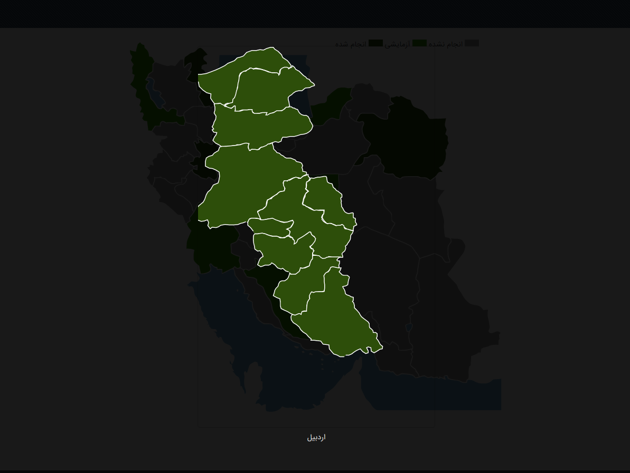

شکل 1-8 نقشه استان اردبیل

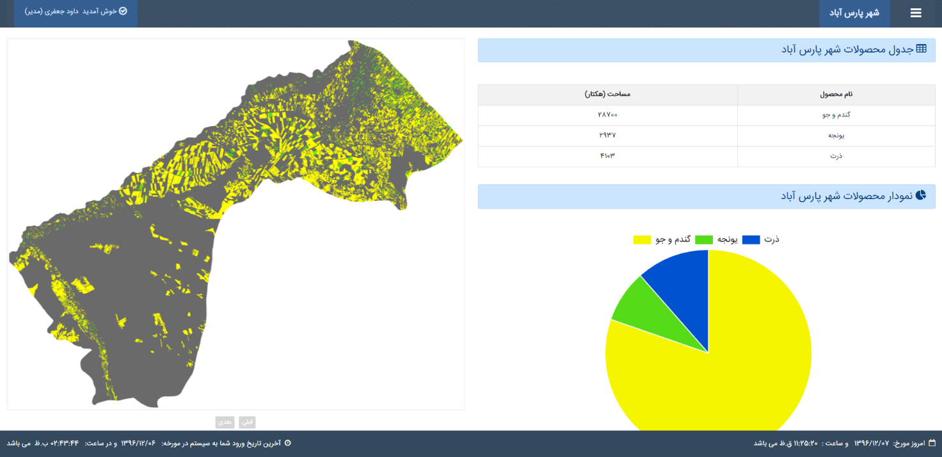

شکل 1-9 نقشه­ حاصل شده از اجرای الگوریتم برآورد سطح زیرکشت منطقه پارس آباد.